参考文献
[1] 谭亚莉, 袁荷春. “45度青年”亚文化与青年积极心态透视[J]. 北京青年研究, 2025, 34(02): 60-67.
[2] 党梓赫, 王嘉. “45度青年”的现实样态、成因与疏解[J]. 北京青年研究, 2025, 34(06): 30-39.
[3] 叶文璐. “内卷”与“躺平”：社会变迁下的青年心态困境[J]. 北京青年研究, 2023, 32(03): 28-35.
[4] YAN P X, PENG K, CHEN F Q, et al. An empirical study on the increase in purchase intention of novel-tea beverage among young consumers: based on the perspective of customer perceived value[J]. Journal of Tea Science, 2024, 44(6): 1023-1036. DOI:10.13305/j.cnki.jts.2024.06.009.
[5] KOAY K Y, CHEAH C W. Understanding consumers' intention to revisit bubble tea stores: an application of the theory of planned behaviour[J]. British Food Journal, 2023, 125(3): 994-1007. DOI:10.1108/BFJ-01-2022-0025.
[6] ZHOU S, ZHANG J, SHEN X, et al. Determinants of beverage consumption in young adults: a multicenter cross-sectional study across seven major geographic regions of China[J]. Foods, 2025, 14(21): 3687. DOI:10.3390/foods14213687.
[7] 袁宇阳, 黄婉岚. “新轻年”：青年轻健康消费的社会机理研究——以无糖茶饮为例[J]. 北京青年研究, 2026, 35(01).

附录1：问卷
年轻人生活方式与健康消费调查问卷
亲爱的朋友，您好！我们正在进行一项关于年轻人生活方式与健康消费的学术研究。本问卷旨在了解您在工作、生活与自我关怀之间的真实状态与选择。问卷匿名填写，所有数据仅用于整体分析，我们将严格保密。感谢您抽出宝贵时间，分享您的真实感受！
第一部分 基础画像与状态筛选
1. 请根据您的真实感受，对以下陈述的同意程度进行打分（1-5分，1=非常不同意，5=非常同意）：
A.我经常在“想努力奋斗”和“想放松躺平”两种心态间感到挣扎。
○ ○ ○ ○ ○
- 我会有意识地通过消费一些健康产品来缓解因熬夜、压力等产生的健康负罪感。
○ ○ ○ ○ ○
C.我认为一些微小的仪式感能有效改善我的即时情绪状态。
○ ○ ○ ○ ○
D.面对高强度的工作或学习，我常感到卷不动又躺不平，只能维持一种中间状态。
○ ○ ○ ○ ○
2. 当您因熬夜、压力大或饮食不规律而感到身心疲惫时，您最倾向于通过哪种方式获得即时缓解？
□ 消费具体的健康产品
□ 进行休闲活动
□ 通过运动锻炼来调整
□ 寻求社交倾诉
第二部分 养生茶消费行为与态度
3. 您购买或饮用下列哪些产品时，会主要考虑其健康、养生或功能宣称？（多选题）
□ 传统茶叶
□ 草本茶/花果茶包
□ 功能性茶饮
□ 新茶饮店的养生系列
□ 咖啡店养生特调
□ 即饮型功能饮品
□ 滋补食材饮品
□ 其他（请填写）_________
□ 以上都不会
4. 您对饮用养生茶这一行为的看法如何？（1-5分）
A.我认为饮用养生茶对维护我的健康很重要
○ ○ ○ ○ ○
B.我觉得饮用养生茶是一种愉快的体验
○ ○ ○ ○ ○
C.饮用养生茶能让我感觉自己为健康付出了努力
○ ○ ○ ○ ○
D.我认为饮用养生茶是明智的选择
○ ○ ○ ○ ○
5.在您选择和饮用上述养生类饮品时，以下动机在多大程度上符合您的情况？（1-5分）
A.为了对冲不健康行为带来的心理负担
○ ○ ○ ○ ○
B.希望快速获得提神、安睡、护眼等具体生理效果
○ ○ ○ ○ ○
C.享受冲泡或饮用那一刻的放松与仪式感
○ ○ ○ ○ ○
D.通过这个消费行为，感觉自己对健康和生活有了更多掌控感
○ ○ ○ ○ ○
- 它是我自我关怀或宠爱自己的一种简单方式
○ ○ ○ ○ ○
6. 您平均每周饮用养生茶的频率：
□几乎不喝
□1-2次
□3-4次
□5次以上
第三部分 主观规范与感知控制
7. 您周围重要的人对您饮用养生茶的影响有多大？（1-5分，1=毫无影响，5=影响很大）
A. 家人
○ ○ ○ ○ ○
B.朋友/同事/同学
○ ○ ○ ○ ○
C.社交媒体上的博主/达人
○ ○ ○ ○ ○
8.您认为自己在以下方面进行养生茶消费的容易程度如何？（1-5分，1=非常困难，5=非常容易）
A.获得相关信息
○ ○ ○ ○ ○
B.购买到心仪的产品
○ ○ ○ ○ ○
- 支付相应价格
○ ○ ○ ○ ○
D.方便地饮用
○ ○ ○ ○ ○
- 总体来说，您未来继续饮用或尝试养生茶的可能性有多大？（1-5分，1=完全不可能，5=非常可能）
○ ○ ○ ○ ○
第四部分 信息接触与⼼理链路
10.您最初是通过哪种渠道接触到养生茶信息的？（可多选）
□短视频平台
□⼩红书/KOL测评
□朋友/家⼈聊天提及
□线下商超/药店陈列
□健康类⽂章/科普视频
□直播带货
□其 他________
11.哪种类型的信息最能让您注意到养⽣茶？（可多选）
□功效科普类
□测评对比类
□场景化展示
□高颜值产品展示
□用户口碑分享
□其他________
- 哪些因素会让您对某款养⽣茶产⽣购买渴望？（可多选）
□大量正面用户评价
□KOL/专家的推荐背书
□符合自己的健康痛点
□限时优惠活动
□身边⼈分享的饮用效果
□其他________
- 完成首次购买后，哪些因素会让您产⽣复购意愿？（可多选）
□饮用后确实有改善
□口感符合预期
□购买便捷、服务好
□对品牌产⽣好感
□定期有优惠活动
□其他________
第五部分 创新概念接受度测试
14.我们设想了一种模块化养生茶产品：包含一个基础茶包，和多个独立的功能模块包。您可以根据当天状态自由搭配。您对这类产品的态度是？
□非常感兴趣，愿意尝试并可能购买
□有点兴趣，但会观望一下
□一般，感觉有点复杂
□不感兴趣，不如现成的方便
15.针对以下针对特定场景的创新茶饮概念，哪些最能打动您？（多选题）
□【会后回血针】：小支浓缩液，用于高强度会议/社交后快速独处、恢复心理边界。
□【深夜免疚方】：针对熬夜场景的茶包，配方护眼舒缓，命名无压迫感。
□【氛围浓度可选包】：同一款茶，可选“深度疗愈包”（含香薰、冥想音频）或“便捷随行包”。
□【微型充电站】：在自习室、联合办公空间设点，售卖场景化单份茶饮，并附简短饮用引导。
□以上都无感
- 如果有一款小程序，能根据您每日情绪打卡推荐养生茶方，并记录感受。您使用它的可能性有多大？（1-5分）
○ ○ ○ ○ ○
第六部分 消费决策深潜
17. 在选购一款具有明确功能的养生茶时，下列哪个因素对您的购买决策影响最大？
□成分与功效真实性
□体验的仪式感与设计
□场景契合度与便捷性
□品牌理念与文化认同
□口碑与社交推荐
18.对于一款您感兴趣的新式养生茶，您认为单次饮用的合理价格区间是？
□10元以下
□10 - 20元
□21 - 30元
□31 - 40元
□40元以上
19.您更倾向于购买哪种形态的养生茶产品？
□便捷优先型
□轻度仪式型
□深度参与型
□传统质感型
- 您最关注的养⽣茶功效（可多选，按重要性排序前3项）：
□祛湿排毒
□养胃护胃
□安神助眠
□减脂塑形
□护肝明⽬
□补气养血
□清热降火
□增强免疫力
□其他________
第七部分 顾客满意度与期望
21.总体而言，您对目前饮用过的养生茶产品的满意程度如何？（1-5分，1=非常不满意，5=非常满意）
○ ○ ○ ○ ○
22.与您最初的期望相比，目前市场上的养生茶在以下方面的表现如何？（1-5分，1=远低于期望，5=远高于期望）
A.实际功效
○ ○ ○ ○ ○
B.口感与风味
○ ○ ○ ○ ○
C.产品设计与包装
○ ○ ○ ○ ○
D.价格合理性
○ ○ ○ ○ ○
E.情感价值与心理慰藉
○ ○ ○ ○ ○
23.您是否曾因对某款养生茶不满意，而向他人抱怨或发布负面评价？（1-5分，1=从未，5=经常）
○ ○ ○ ○ ○
24.假设您喜欢的养生茶品牌价格上涨，您继续购买的可能性有多大？（1-5分，1=完全不可能，5=非常可能）
○ ○ ○ ○ ○
25.在您关注、购买或饮用养生茶的过程中，请评价您在以下行为上的发生频率（1=从不，5=总是）。
A.我会在社交媒体上浏览养生茶相关内容
○ ○ ○ ○ ○
B.我会主动搜索养生茶的产品信息、功效或评价
○ ○ ○ ○ ○
C.我会对养生茶相关内容进行点赞、评论或收藏
○ ○ ○ ○ ○
D.我会关注养生茶品牌的官方账号或加入其粉丝社群
○ ○ ○ ○ ○
E.我会因为社交平台上的推荐或讨论而购买某款养生茶
○ ○ ○ ○ ○
F.我会在社交平台上分享我自己饮用的养生茶照片或体验
○ ○ ○ ○ ○
G.我会主动向身边的朋友或同事推荐我喜欢的养生茶
○ ○ ○ ○ ○
第八部分 渠道、沟通与未来意向
26.您在哪些场景下，最可能产生需要来点养生茶的念头？
□办公室/自习室下午困倦时
□熬夜加班/学习时
□剧烈运动或健身后
□聚餐、大吃大喝后
□感到焦虑、压力大时
□周末居家放松时
□其他（请填写）_________
27.您更愿意通过哪些渠道购买或接触到这类创新的养生茶产品？（多选题）
□线上电商平台
□内容社群平台
□线下新型超市
□办公/学习场景
□健身房、瑜伽馆休息区
□连锁咖啡店或新式茶饮店
□其他（请填写）_________
- 您认为，一个最能引起您共鸣的养生茶品牌或产品，在广告沟通中应该使用类似________（请填写1-3个关键词或一句您想到的slogan）这样的语言。
29.如果有一款产品完美契合您对养生仪式的想象，您尝试购买它的意愿有多强烈？（1-5分，1=完全不，5=非常强烈）
○ ○ ○ ○ ○
第九部分：基本信息
30.您的性别
□男
□女
□不愿透露
31.您的年龄段
□18-22岁
□23-26岁
□27-30岁
□31-35岁
32.您所在城市级别
□一线城市
□新一线城市
□二线城市
□三线及以下城市
33.您的职业状态
□在校学生
□在职人员
□自由职业
□其他
34.您的个人月可支配收入
□3000元以下
□3001-6000元
□6001-10000元
□10001-15000元
□15001元以上
再次由衷感谢您抽出宝贵时间完成本次问卷填写！本次问卷围绕年轻人生活方式与健康消费展开调研，我们会严格遵循匿名与保密原则，妥善处理所有数据。您的真实反馈为我们的研究提供了重要的参考依据，对探究当代青年的健康消费理念与行为有着十分重要的意义。衷心祝愿您生活顺遂，在忙碌的日常中兼顾好自身的健康与心情，拥有舒适自在的生活状态。
附录2：养生茶相关变量列联检验与回归分析结果
表 1 养生茶功能需求卡方检验结果表
 | 值 | 自由度 | 渐进显著性（双侧）
皮尔逊卡方 | 20.046ª | 24 | 0.000
似然比 | 90.512 | 24 | 0.000
线性关联 | 35.123 | 1 | 0.000
有效个案数 | 1274 | — | —

表 2 收入与价格敏感度的卡方检验结果表
 | 值 | 自由度 | 渐进显著性（双侧）
皮尔逊卡方 | 14.972ª | 16 | 0.000
似然比 | 15.334 | 16 | 0.000
线性关联 | 9.675 | 1 | 0.001
有效个案数 | 1274 | — | —

表 3 职业与消费场景的卡方验证表
 | 值 | 自由度 | 渐进显著性（双侧）
皮尔逊卡方 | 25.732ª | 18 | 0.000
似然比 | 26.879 | 18 | 0.000
线性关联 | 48.592 | 1 | 0.000
有效个案数 | 1274 | — | —

表 4模型B口感符合预期
变量 | B | SE | Waldχ² | p | OR | 95% CI for OR
5c仪式感 | 0.33 | 0.1 | 10.89 | 0.001 | 1.39 | 1.14-1.69
22b口感vs期望 | 0.61 | 0.13 | 22.02 | <0.001 | 1.84 | 1.43-2.37
8d饮用方便 | 0.24 | 0.09 | 7.11 | 0.008 | 1.27 | 1.06-1.52
24f分享体验 | 0.19 | 0.07 | 7.37 | 0.007 | 1.21 | 1.05-1.39
收入6001-10000 vs 3000以下 | 0.34 | 0.15 | 5.14 | 0.023 | 1.4 | 1.05-1.88
常数项 | -2.1 | 0.38 | 30.55 | <0.001 | 0.12 | -

表 5模型C购买便捷、服务好
变量 | B | SE | Wald χ² | p | OR | 95% CI for OR
8c价格支付 | 0.48 | 0.12 | 16 | <0.001 | 1.62 | 1.28-2.05
5b具体生理效果 | 0.21 | 0.09 | 5.44 | 0.02 | 1.23 | 1.03-1.47
22d价格合理性vs期望 | 0.36 | 0.1 | 12.96 | <0.001 | 1.43 | 1.18-1.74
12限时优惠活动 | 0.55 | 0.15 | 13.44 | <0.001 | 1.73 | 1.29-2.32
收入10001-15000 vs 3000以下 | 0.4 | 0.17 | 5.54 | 0.019 | 1.49 | 1.07-2.08
常数项 | -2.65 | 0.41 | 41.79 | <0.001 | 0.07 | -

表 6模型D对品牌产生好感
变量 | B | SE | Wald χ² | p | OR | 95% CI for OR
4d明智选择 | 0.37 | 0.11 | 11.31 | <0.001 | 1.45 | 1.17-1.80
7c博主影响 | 0.44 | 0.1 | 19.36 | <0.001 | 1.55 | 1.27-1.89
22c包装设计vs期望 | 0.28 | 0.09 | 10.38 | 0.001 | 1.34 | 1.12-1.60
22e情感价值vs期望 | 0.41 | 0.11 | 13.89 | <0.001 | 1.51 | 1.22-1.87
24d 关注品牌账号 | 0.36 | 0.08 | 19.14 | <0.001 | 1.42 | 1.21-1.66
年龄27-30岁vs 18-22岁 | 0.33 | 0.14 | 5.56 | 0.018 | 1.39 | 1.06-1.83
常数项 | -3.12 | 0.45 | 48.11 | <0.001 | 0.04 | -

表 7模型E定期优惠活动
变量 | B | SE | Wald χ² | p | OR | 95% CI for OR
8c价格支付 | 0.48 | 0.12 | 16 | <0.001 | 1.62 | 1.28-2.05
5b具体生理效果 | 0.21 | 0.09 | 5.44 | 0.02 | 1.23 | 1.03-1.47
22d价格合理性vs期望 | 0.36 | 0.1 | 12.96 | <0.001 | 1.43 | 1.18-1.74
12限时优惠活动 | 0.55 | 0.15 | 13.44 | <0.001 | 1.73 | 1.29-2.32
收入10001-15000vs 3000以下 | 0.4 | 0.17 | 5.54 | 0.019 | 1.49 | 1.07-2.08
常数项 | -2.65 | 0.41 | 41.79 | <0.001 | 0.07 | -

附录3：访谈路线及调查记录
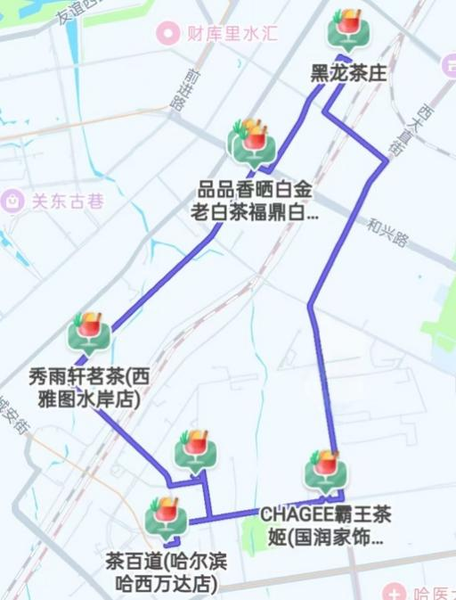 | 从黑龙茶庄出发开展访谈，先往西南方向走到品品香晒白金老白茶福鼎白进行访谈并找人做问卷，接着继续往西南走到秀雨轩茗茶西雅图水岸店访谈，之后朝东南方向行进到茶百道哈尔滨哈西万达店访谈，再往东北方向走，最后抵达霸王茶姬国润家饰店完成访谈并找人填写问卷。
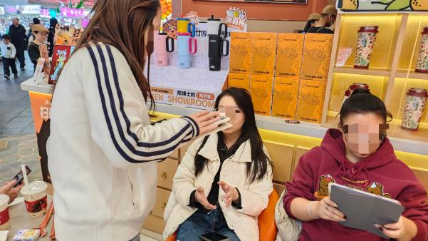 | 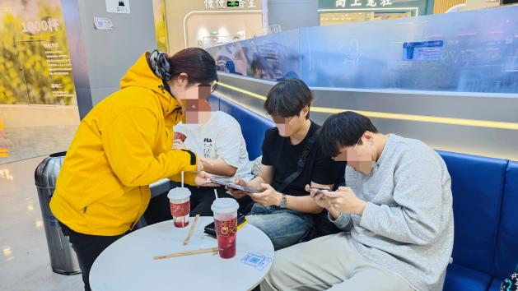
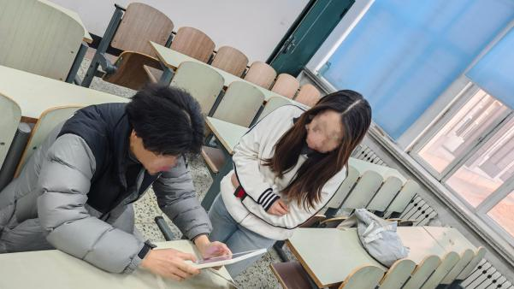 | 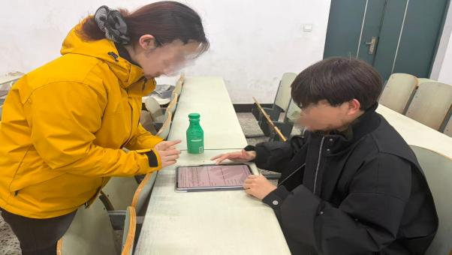
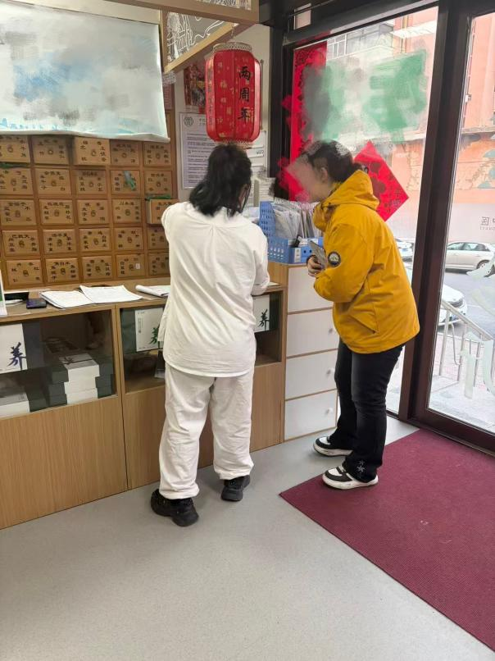 | 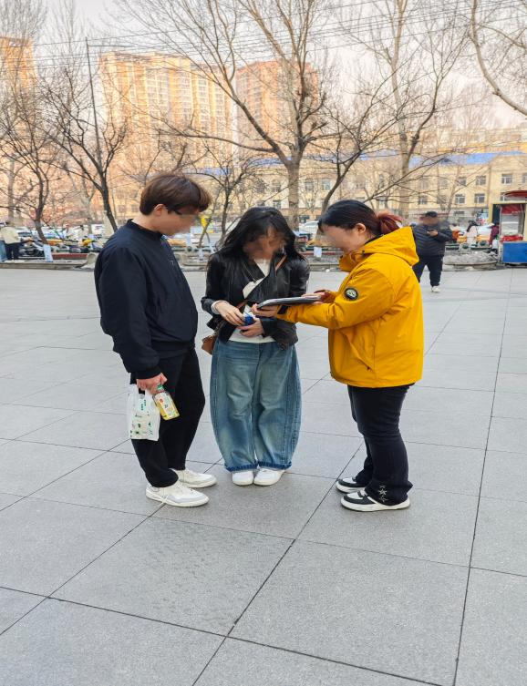
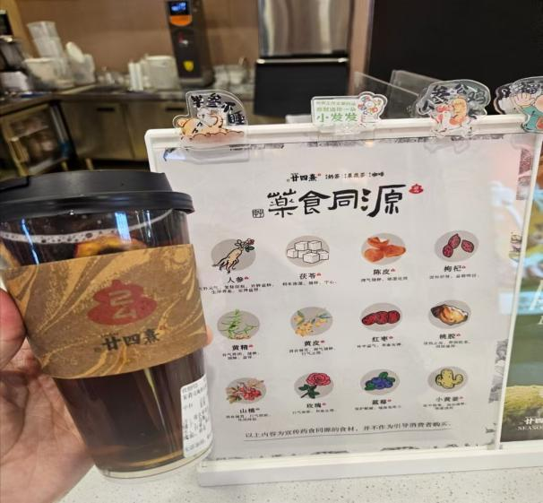 | 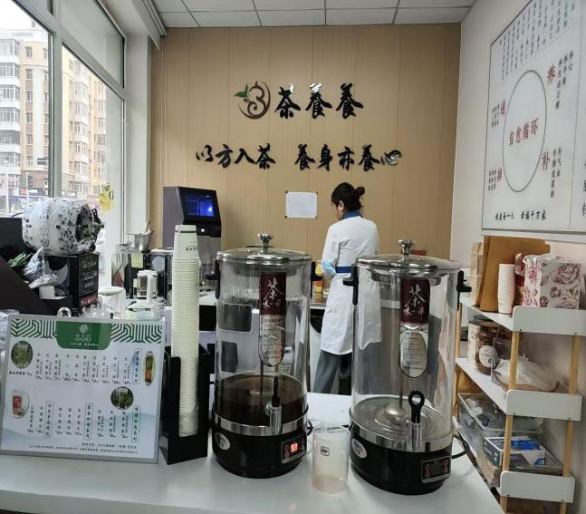
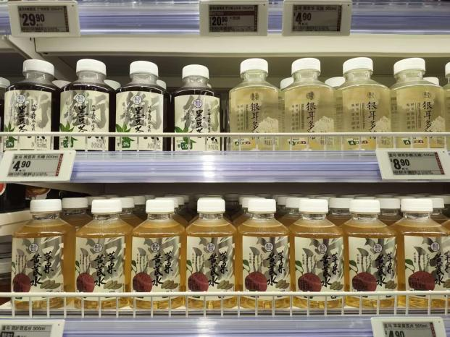 | 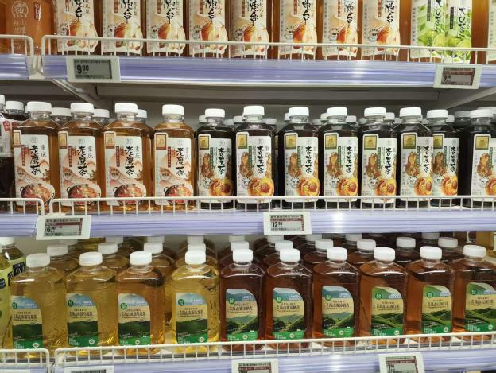

附录4：访谈记录
为深入了解45°青年群体在养生茶消费中的心理动因、行为习惯及情感体验，调研组分别对一名典型的45°青年消费者和一名养生茶品牌经营者进行了半结构化深度访谈。现选取两份具有代表性的访谈记录如下：
（一）45°青年消费者访谈记录
被访谈人基本信息
性别：女
年龄：20岁
职业：大学本科在读（大三学生）
访谈形式：面对面访谈
访谈地点：哈尔滨某高校图书馆休息区
访谈内容摘要
问题1：你平时会喝养生茶吗？一般在什么情况下喝？
“会的，尤其期末周的时候，图书馆一坐就是一整天，下午困得不行，就泡一杯菊花枸杞或者红豆薏米茶，感觉能续命的同时还觉得自己挺养生的。有时候熬夜赶作业，凌晨两三点也会泡一杯，边喝边安慰自己：虽然熬夜，但我在养生，应该没那么伤身体吧。”
问题2：你觉得自己属于“45°青年”吗？为什么？
“算吧，我觉得很多大学生都是这样。想卷又卷不动——想拿高分、想保研，但真让我天天泡图书馆又受不了；想躺又躺不平——躺两天就开始焦虑，觉得别人都在努力。养生茶对我来说就像是一种折中的安慰，好像喝了就代表我在乎自己，也算是一种小小的努力。”
问题3：你选择养生茶时最看重什么？
“第一肯定是方便，我们宿舍不能用大功率电器，所以必须是开水一冲就能喝的茶包。第二是味道，不能太像中药，像那种果茶口味的就很受欢迎。第三就比较关注功效了，比如祛湿、护肝、安神等诸如此类的，看到这些词就会觉得买回来肯定有用，哪怕心理作用也值。”
问题4：你有没有因为某个博主或社交平台推荐而买过养生茶？
“有！小红书和抖音上好多‘大学生养生必备’‘期末救命茶’这种推荐，我种草过好几款。有时候不是真的缺，就是看别人拍得很有仪式感，文案又戳中我，比如‘给深夜学习的自己一杯温暖’，就忍不住下单了。”
问题5：你觉得现在的养生茶产品有什么让你不满意的地方？
“有些茶包味道太淡，像在喝白开水，感觉没啥效果。还有的价格对学生来说有点贵，一盒十几二十块，里面就几包，喝几次就没了。最烦的是有的包装很精致，但打开里面茶包质量一般，感觉就是买包装送茶。”
问题6：你对养生茶未来的产品有什么期待？
“我觉得可以推出一些专门针对学生场景的，比如‘图书馆提神包’‘熬夜复习包’诸如此类的啦，一小包一小包卖，价格便宜点，这样我们可以按需买。也可以结合小程序，输入今天的学习状态和身体感受，推荐对应的茶方，感觉会更有趣也更贴心。”
（二）养生茶品牌经营者访谈记录
被访谈人基本信息
性别：男
年龄：32岁
职业：某新兴养生茶品牌联合创始人
访谈形式：电话访谈
访谈地点：线上
访谈内容摘要
问题1：你们的品牌主要面向哪类人群？
“我们一开始定位是18-35岁的年轻人，尤其是那些学习工作压力很大又格外关注自身健康的青年群体。后来我们发现，最核心的用户就是像你说的‘45°青年’——他们有健康焦虑，但又不想太严肃地养生。”
问题2：你们在产品设计上是如何满足这类人群需求的？
“我们推出了‘模块化茶包’，比如基础茶底可以选，功能模块可以加，像安神、祛湿、护肝这些，用户自己搭配。这样能更好地满足不同顾客的需求。我们还会根据季节和热点推出限定组合，比如‘熬夜急救包’‘考试季护眼套装’等，这真的是一个很不错的卖点。”
问题3：你们在营销上有什么特别的方式吗？
“我们主要在小红书、抖音上做内容，找一些大众熟知热度比较高的博主，拍一些他们在不同场景下饮用养生茶的真实场景，而不是那种特别精致的摆拍。这样用户才会反馈说‘这很像我’，反而更容易产生共鸣。”
问题4：你们如何看待消费者对“仪式感”的需求？
“我们发现，很多人买茶不光是为了喝，更是为了拥有一个自己的小仪式。所以我们设计了独立包装、暖心的文案、甚至搭配小卡片，让他们在冲泡的时候有一种被照顾的感觉。”
问题5：你们在产品研发中遇到过哪些挑战？
“最的挑战是平衡功效和口感。年轻人想要有效果，但又不能太苦太难喝。我们花了很长时间去调配方，也做了很多用户测试，才找到一些像‘陈皮普洱’‘桂花雪梨’这种既好喝又有功能感的产品。”
问题6：你们对养生茶市场的未来怎么看？
“我觉得会越来越细分化吧。不会再有一款茶卖给所有人的情况，而是会根据人群、场景、情绪去做产品。比如‘职场解压茶’‘独处时光茶’‘社交轻养茶’这些，都是我们正在尝试的方向。”

附录5：AI 附录
为规范AI工具使用，既辅助提升能力，又保障大赛公平、原创与合规性，现作以下说明：
本调研小组在撰写报告过程中并未使用AI工具。

